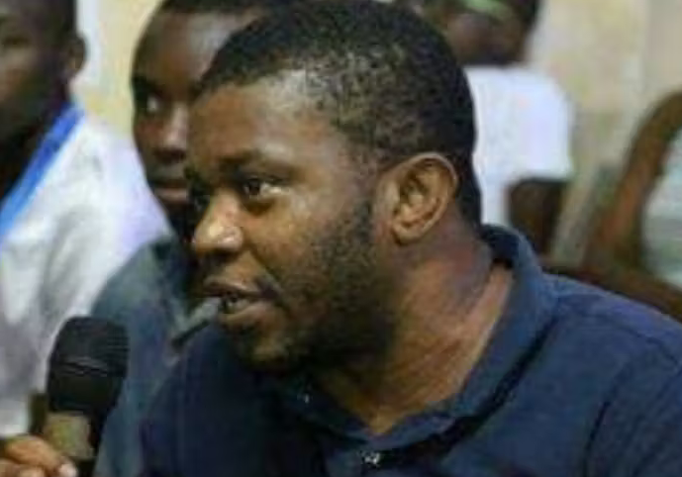
Schrijfactie Equatoriaal-Guinee: activist afgesneden van de buitenwereld
Op 13 August 2024 werd Equatoriaal-Guinese mensenrechtenactivist Joaquín Elo Ayeto overgebracht naar een gevangenis voor politieke gevangenen. Sindsdien heeft niemand meer iets van hem vernomen. Ayeto werkt voor de mensenrechtenorganisatie Somos+, die volgens de autoriteiten niet geregistreerd is. Daarom wordt hij beschuldigd van illegale activiteiten. Een poging om hem het zwijgen op te leggen.
Bij zijn arrestatie leed Ayeto aan malaria en tyfus. Zijn familie maakt zich grote zorgen, maar krijgt geen informatie over zijn gezondheid.
Wat kunt u doen?
Schrijf vóór 1 december 2025 een brief aan de president van Equatoriaal-Guinee en vraag om de onmiddellijke vrijlating van Joaquín Elo Ayeto.
Verzonnen aanklacht
Ayeto werd op 1 augustus 2024 gearresteerd, kort nadat hij met de Franse ambassadeur sprak over mensenrechtenschendingen op het eiland Annobón als gevolg van de mijnbouw daar. Als lid van een oppositiepartij en mensenrechtenorganisatie wordt hij voortdurend lastiggevallen, mishandeld en vastgezet op basis van verzonnen aanklachten.

